**VERİ TABANI PROJESİ**

Özet

Bu projemizin amacı geçen dönem işlediğimiz veri tabanı dersindeki öğrendiklerimizi uygulamaya dökmektir. Kimyasal hammadde üretimi yapan uluslararası tedarikçi firmalardan hammadde alıp, kendisi kimyasal ürün geliştiren ve bu ürünleri müşterilere pazarlayan üretici firma için veri tabanı geliştirilecektir. Sistem; tedarikçi (hammadde üretimini yapan firma), üretici ve müşteriden oluşmaktadır. Tedarikçi firma sadece kimyasal bileşikleri oluşturan temel maddelerin (C, H, O vs.) alındığı firmadır. Üretici tedarikçiden aldığı ürünleri işleyip kimyasal deneyler için kullanılan bileşikleri ( NH3 vs.) elde edip müşterilere satan firmadır. Müşteri ürünleri deneylerde kullanmak üzere satın alan sadece üretici ile irtibat kuran son kullanıcıdır. Tedarikçi (Hammadde üretimi yapan) firmalar için firma ID, firma adı, ülke ve şehir merkezi,

üretilen hammaddeler (örn hidrojen, karbon, bakır vb.), miktarları (kg cinsinden), üretim tarihi (string: 13052019 gibi tutulacaktır), raf ömrü (yıl cinsinden örn. 5 yıl), satış fiyatı bilgileri bulunmaktadır. Bir hammaddeyi birden fazla firma üretebilir ve satış fiyatları farklı olabilir. Bir firma birden fazla hammadde üretebilir. Üretici firma (tedarikçi firmadan hammadde satın alan firma) için firma adı, bulunduğu

konum (şehir), firmanın satın aldığı hammaddelerin adları, alış maliyetleri (tedarikçi fiyatı + kargo maliyeti) ve stok durumu bilgileri, geliştirilen kimyasal ürün adı, bileşenleri (hammaddeleri ve miktarı örn. Amonyak 3 NH : 1 adet Azot (N) ve 3 adet Hidrojenden (H) oluşur) tutulacaktır. Üretici firma birden fazla kimyasal ürün üretebilir. Üretilen kimyasal ürünler için ürün ID, ürün adı, ürün hammaddeleri ve bu hammaddelerin miktarları (örn. Amonyak 3 NH : 1 adet Azot (N) ve 3 adet Hidrojenden (H) oluşur), üretim tarihi (string: 13052019 gibi tutulacaktır), raf ömrü, ürün işçilik maliyeti, toplam maliyet fiyatı (hammadde toplam fiyatı (her bir hammadde hangi firmadan ne kadara alındıysa onun toplam fiyatı) + işçilik maliyeti), ürün satış fiyatı (toplam maliyet + kar oranı) bilgileri tutulmuştur .Üretici firmadan kimyasal ürün alan müşteriler için müşteri ID, müşteri adı, adres (açık adres string tipinde), talep edilen ürün bilgileri tutulmuştur.

# Giriş

Günümüzde kullanıcıların farklı isteklerini karşılayabilmeleri için çeşitli programlar geliştirilmektedir. Bu projede amacımız; kimyasal hammadde üretimi yapan uluslararası tedarikçi firmalardan hammadde alıp, kendisi kimyasal ürün geliştiren ve bu ürünleri müşterilere pazarlayan üretici firma için veri tabanı geliştirmektir.

**Temel Bilgiler**

Projenin tasarlama aşamasında C# dili, visual studio idesi kullanılmıştır.

# Geliştirilen Mimari

* 1. **Proje Kapsamında Bilinmesi Gerekenler:**

**Normal Formlar**

Basitçe tanımlamak gerekirse, normal formlar normalizasyon seviyeleridir. Bu seviyeler gereksiz veri tekrarlarını ne derecede engellediği ve tutarlılığı ne kadar sağladığına bağlı olarak derecelendirilir. Seviye yükseldikçe veri tutarlılığı artar, veri tekrarı düşer.

Normalizasyon seviyeleri 1NF (Birinci Normal Form), 2NF, 3NF, BCNF (Boyce-Codd Normal Form, 3.5NF'de denir), 4NF şeklinde adlandırılır ve yukarı doğru devam eder. Ancak daha yukarı normalizasyon seviyeleri çok nadiren kullanılır çünkü çoğu zaman uygulanması mümkün olmayabilir.

### **1NF (1. Normal Form)** Bir veri tabanının 1NF olabilmesi için aşağıdaki özellikleri karşılayabilmesi gerekir:

Aynı tablo içinde tekrarlayan kolonlar bulunamaz,

Her kolonda yalnızca bir değer bulunabilir (bkz. "Semt" kolonu

Her satır bir eşsiz anahtarla tanımlanmalıdır (Unique Key - Primary Key)

### **2NF (2. Normal Form)** Bir veri tabanının 2NF olabilmesi için aşağıdaki özellikleri karşılayabilmesi gerekir:

Tablo 1NF olmalıdır,

Anahtar olmayan değerler ile kompozit (bileşik) anahtarlar arasında kısmi (partial) bağımlılık durumu oluşmamalıdır. Kısmi bağımlılık durumu, anahtar olmayan herhangi bir değer kompozit bir anahtarın yalnızca bir kısmına bağıl ise oluşur. (Evet farkındayım çok karmaşık görünüyor, örnekte net bir şekilde anlayacaksınız. Söz...)

Herhangi bir veri alt kümesi birden çok satırda tekrarlanmamalıdır. Bu tür veri alt kümeleri için yeni tablolar oluşturulmalıdır.

Ana tablo ile yeni tablolar arasında, dış anahtarlar (foreign key) kullanılarak ilişkiler tanımlanmalıdır.

### **3NF (3. Normal Form)**

Bir veri tabanının 3NF olabilmesi için aşağıdaki özellikleri karşılayabilmesi gerekir: Veri tabanı 2NF olmalıdır,Anahtar olmayan hiç bir kolon bir diğerine (anahtar olmayan başka bir kolona) bağıl olmamalı ya da geçişken fonksiyonel bir bağımlılığı (transitional functional dependency) olmamalıdır. Başka bir deyişle her kolon eşsiz anahtara tam bağımlı olmak zorundadır.

**3.2 Karşılaşılan problemler ve çözüm yaklaşımları**

Karşılaşılan en büyük problem arayüz tasarımında birbirleriyle bağlantılı olan sekmelerin tasarımını yapmaktı.

2.problem ise üretici firmaların kar oranlarını hesaplayıp göstermekti. Önceki seneden dersteki bilgilerimizi tazeleyerek bu probleme çözüm bulduk. Üretici firmanın amacı en ucuz maliyetle kimyasal ürün üretmek ve bunu yüksek kar oranıyla satmaktır. Üretici firma tedarikçi firmadan hammadde alırken en ucuz hammaddeyi almayı amaçlar. Ancak ucuz hammadde

ilgili tedarikçi firmada kalmamış olabilir bu nedenle üretici firma daha pahalı hammaddeden almak zorunda kalabilir. Bu nedenle satış fiyatı-alış fiyatı arasındaki fark azalır yani kar bilgisi düşer.

**3.3 Yazılım Geliştirme İçin Harcanan Süreler (kişi ve saat bazında)**

Yaklaşık kişi başı 40 saat harcanmış ve gerekli araştırmalar yapılmıştır.

**3.4 Projenin ek özellikleri:**

Üretici firma daha önce hiç üretmediği yeni kimyasal ürünleri ekleyebilmektedir. Örn; daha önce üretici firma Asetilen ( C2 H2 ) üretmemiş olsun , bunun üretimi için ilgili kimyasal bilgileri eklenmiştir.

**EKRAN ÇIKTILARI=**

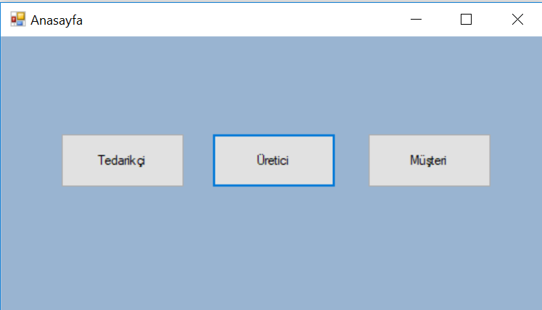

**ALGORİTMA ŞEMASI=**

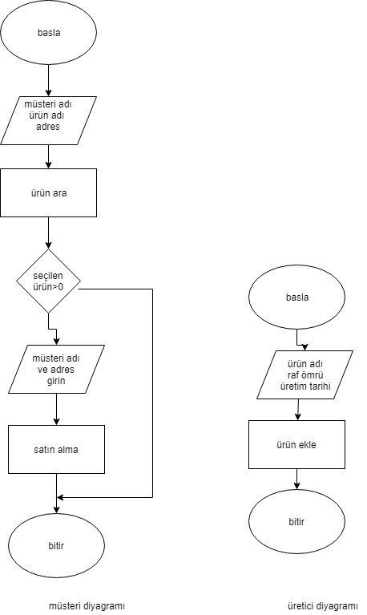

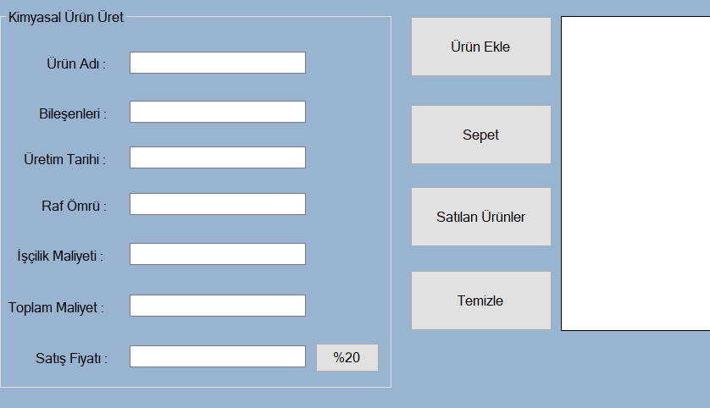

## 

**KAYNAKÇA=**

1. <http://beltslib.net/veri-tabanlarinda-normalizasyon.html>
2. <http://www.teknoalem.org/veritabani-normalizasyonu-1nf-2nf-3nf.html>
3. <https://www.guru99.com/database-normalization.html>
4. <https://beginnersbook.com/2015/05/normalization-in-dbms/>
5. <https://hackr.io/blog/dbms-normalization>
6. <https://www.yazilimkodlama.com/programlama/c-access-veri-tabani-baglantisi-select-insert-update-delete-ornek-uygulama/>
7. <http://www.oguzhantas.com/csharp-formlar/132-csharp-ile-access-veritabani-baglantisi-yapmak.html>
8. <https://www.bilisimkonulari.com/tag/c-access-veritabani-baglantisi-kodlari>
9. <https://memoryhackers.org/konular/c-access-veritabani-baglantisi-ornek-1.51398/>
10. <https://www.devu.com/tutorials/cs-asp/articles/lesson-59-creating-a-database-in-visual-studio>
11. <https://www.codeproject.com/Articles/823854/How-to-connect-SQL-Database-to-your-Csharp-program>